F A B A I A S S I S T A N T P R O P O S A L
半导体工厂智能助手技术方案
知识问答与数据查询一体化助手 · 立项评审文档

文档版本：V1.0
编制部门：【IT / 数字化创新组】
编制日期：2026 年 11 月
文档密级：内部资料 · 请勿外传

Fab Bot 项目组 FAB INTELLIGENT ASSISTANT

目 录
一、方案摘要 1
二、项目背景与现状 1
2.1 业务痛点 2
2.2 系统与网络现状 2
三、建设目标与场景规划 2
3.1 总体目标与验收指标 2
3.2 场景规划与优先级 3
四、总体架构设计 3
4.1 架构总览 3
4.2 核心模块设计 4
4.3 与工厂系统的集成方式 4
五、关键技术选型与算力评估 4
5.1 大模型选型 4
5.2 显存估算与 GPU 配置 5
5.3 部署方式与推荐路径 5
5.4 试点环境配置 5
六、数据安全与合规设计 6
七、实施路线与里程碑 6
八、资源投入与预算估算 6
九、风险与对策 7
十、预期收益 7
附录 A 配套代码脚手架说明 7

注：本目录由域代码生成。文档编辑后如需更新页码，请在目录上点击右键并选择「更新域」。

一、方案摘要
本方案提出在工厂内网建设一套面向工艺、设备与制造工程师的智能助手（Fab Bot），首期落地两个高频场景：一是知识问答，将 SOP、设备手册、异常处置经验与 FAQ 沉淀为可检索的知识库，工程师用自然语言提问即可获得附引用来源的回答；二是数据查询，工程师用自然语言即可查询在制品（WIP）、机台状态、良率与告警等生产数据，无需等待报表或手工编写 SQL。
方案的核心原则是数据安全优先：大语言模型（LLM）与向量检索全部私有化部署在办公网，生产数据通过 IT 侧只读中间库接入，系统与生产网物理隔离；所有问答与查询留痕审计。技术路线上，选用 Qwen 系列 32B 量化模型作为起步主力，以 vLLM 部署并提供 OpenAI 兼容接口，配合 BGE-M3 向量模型构建检索增强生成（RAG）链路。
实施上按四阶段推进：先以 1~2 周完成需求调研与评测集建设，再用 4~6 周交付知识问答试点，随后 6~8 周接入只读数据查询，最后扩展告警汇总推送等主动服务。项目已配套完成可运行的代码脚手架（详见附录 A），Mock 模式下可离线演示全流程，可显著压缩试点周期。

二、项目背景与现状

2.1 业务痛点
工程师在日常工作中大量时间消耗在找信息与等数据上：新人遇到设备异常时需要在文档系统里翻找对应 SOP，老工程师的处置经验多以个人笔记存在，缺乏组织化沉淀；查看 WIP、良率或机台状态时，要么向 IT 提数据需求排队等待，要么依赖少数会写 SQL 的人员手工查询；夜班与交接班场景下，告警分散在多个系统，汇总与响应不及时。
表 1 主要痛点与影响
痛点 | 现状 | 影响
知识获取慢 | SOP/手册分散在文档系统与个人电脑，检索靠文件名与经验 | 异常处置依赖个人经验，新人上手周期长
数据查询门槛高 | 查数需提需求等报表，或找会 SQL 的同事代查 | 响应以小时至天计，决策滞后
告警响应分散 | FDC/SPC 告警分散在多系统，人工汇总 | 夜班/交接班易漏看，响应不及时
经验流失 | 处置经验以聊天记录、个人笔记存在 | 人员流动导致经验断层

2.2 系统与网络现状
工厂已具备 MES、EAP、FDC、SPC 等信息系统，生产网（OT）与办公网（IT）隔离，工艺参数与良率数据属于核心机密，不得出厂上云。该现状决定了本方案的两个硬约束：其一，LLM 与向量检索必须全内网私有化部署；其二，Bot 不得直连生产系统，只能通过 IT 侧受控的只读接口获取数据。文档方面，SOP 与手册多为 Word、PDF 及扫描件，需要在导入知识库前完成清洗与结构化。

三、建设目标与场景规划

3.1 总体目标与验收指标
总体目标：为工艺、设备与制造工程师提供一个安全、可溯源、易用的工厂智能助手，把找知识与查数据的耗时从分钟至天级压缩到秒级。验收指标如下表，基线值在试点启动时实测确认。
表 2 试点验收指标（目标值）
指标 | 目标值 | 度量方式
知识检索耗时 | 常见问题 30 秒内获得带出处的回答 | 抽样问题计时对比人工翻文档基线
常规数据查询 | 自然语言秒级返回，无需人工写 SQL | 评测集端到端耗时统计
知识问答准确率 | 人工评审准确率试点期不低于 80% | 50~100 条真实问题评测集，逐条评审
SQL 安全校验 | 违规写操作拦截率 100% | 安全用例回归测试
审计覆盖 | 全部问答与查询留痕可追溯 | 审计日志抽查

3.2 场景规划与优先级
按实现难度与业务价值排定四类场景的优先级：先做投入产出比最高的知识问答与数据查询，稳定运行后再扩展主动告警助手与流程自动化。
表 3 场景优先级规划
场景 | 典型用途 | 复杂度 | 批次
知识问答 | SOP/手册/FAQ 检索、异常处置指导、新人培训 | 低 | 第一批（试点）
数据查询 | 自然语言查 WIP、机台状态、良率、告警 | 中 | 第二批
告警助手 | FDC/SPC 告警自动汇总推送与处置建议 | 中 | 第三批
流程自动化 | 交班报告自动生成、辅助开单等写操作 | 高 | 远期规划

四、总体架构设计

4.1 架构总览
系统采用四层架构：用户入口层负责多渠道接入，首期以企业微信/钉钉/飞书机器人与 Web 页面为主；应用服务层是自研的 Fab Bot 服务，承担意图路由、RAG 知识问答、Text2SQL 数据查询与权限审计；模型服务层提供全内网私有化的 LLM 推理与 Embedding 服务；数据层管理知识库文档、向量库、只读中间库与审计日志。安全与合规要求贯穿各层，网络分区上整个系统部署在办公网段，与生产网隔离。
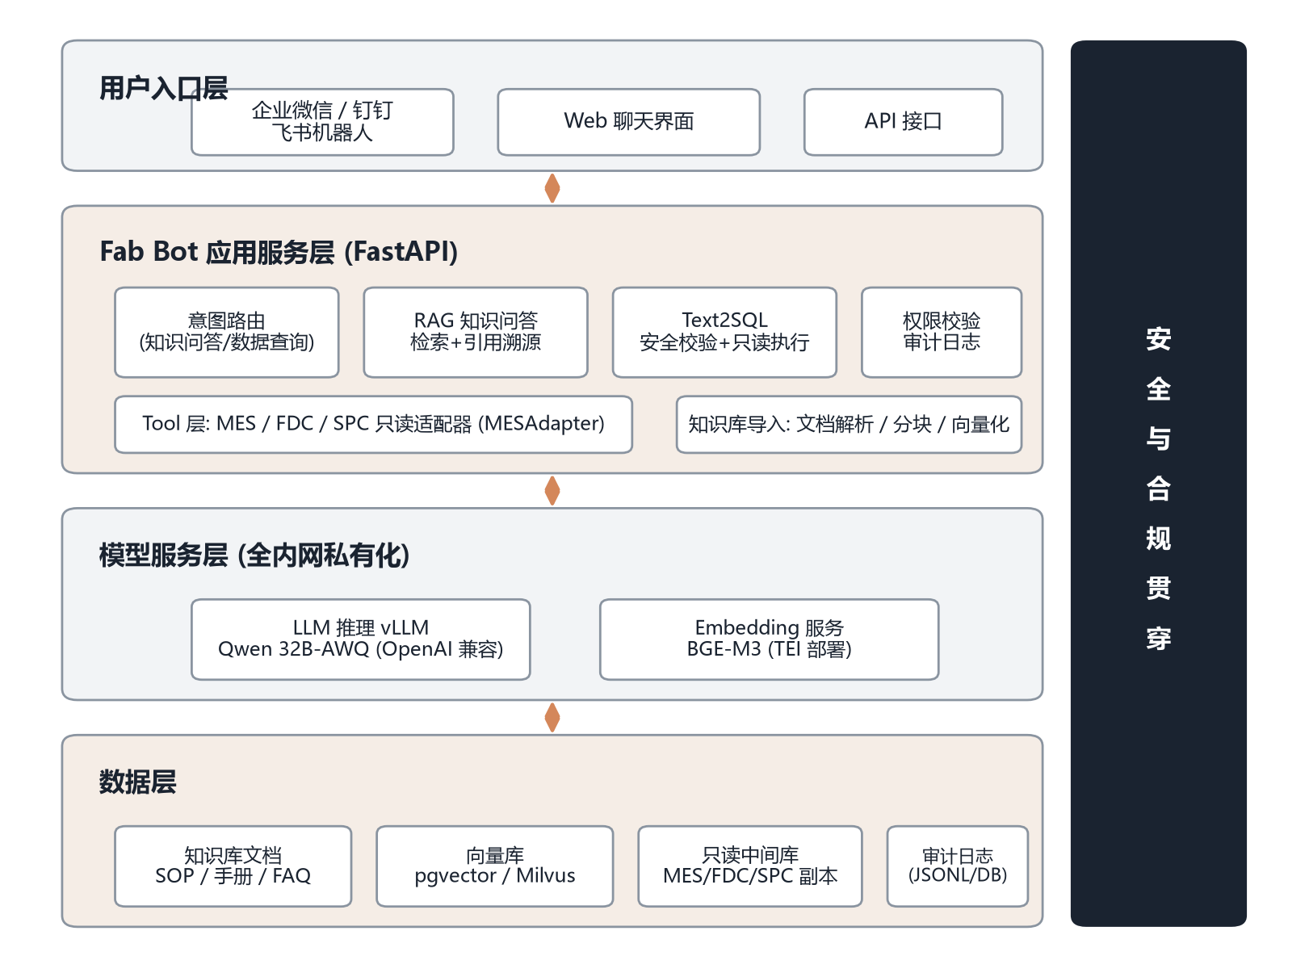
图 1 Fab Bot 总体架构

4.2 核心模块设计
表 4 核心模块与关键设计
模块 | 职责 | 关键设计
意图路由 | 区分知识问答与数据查询 | 首期关键词粗分，后续切换模型意图分类
RAG 知识问答 | 文档检索增强生成 | 强制引用来源编号，检索不到明确告知，禁止编造
Text2SQL | 自然语言转 SQL 并执行 | 仅放行单条只读 SELECT，强制行数上限，只读连接执行
权限与审计 | 按角色控制可见数据 | 全部请求落审计日志，生产环境对接公司 SSO
知识库导入 | 文档解析、分块、向量化 | 支持 md/txt/docx/pdf，扫描件先经 OCR 清洗
MES 适配器 | 对接生产数据 | 统一接口，通过只读中间库或只读 API 实现

4.3 与工厂系统的集成方式
与 MES、FDC、SPC 的集成遵循三条红线：只读，适配器不提供任何写操作；不直连生产网，通过 IT 侧定时同步的中间库或 IT 开放的只读 API 获取数据；写操作（如 Hold 批次、开单）首期一律不纳入范围，远期也只做「Bot 建议 + 人工确认」模式。该集成方式已经过代码脚手架验证，MESAdapter 接口在演示环境下以 Mock 实现跑通全流程，真实接入时仅需按同一接口对接中间库。

五、关键技术选型与算力评估

5.1 大模型选型
候选范围限定为可商用、中文能力强的开源模型，采购时以当期最新版本为准并经法务确认许可证。综合效果、显存与生态，推荐以 Qwen 系列 32B 量化版为起步主力；需要更强推理链时升级 DeepSeek 蒸馏系列或更大规模模型。
表 5 候选模型对比
模型 | 规模 | 特点 | 定位
Qwen3 系列 | 8B/14B/32B 密集；30B-A3B MoE | 中文强、生态成熟、vLLM 支持好 | 首选主力，32B 性价比高
DeepSeek-R1 蒸馏 | 32B/70B | 推理链强，适合根因分析类问题 | 第二阶段升级选项
GLM 系列 | 9B/32B 等 | 中文与代码能力好 | 备选对比项
Qwen3-Embedding / BGE-M3 | 0.6~2GB | 中英文检索效果好 | RAG 向量检索必配

5.2 显存估算与 GPU 配置
下表给出经验估算区间（含约 10%~20% KV Cache 余量，按 8K 上下文），实际以试跑为准。并发是真实需求的关键变量：表中为单并发可运行值，多人同时使用建议按 1.5~2 倍选卡或依赖 vLLM 的连续批处理削峰。工厂问答场景下 AWQ/GPTQ INT4 量化的精度损失可接受，显存减半后同硬件可上更大模型，是投入产出比最高的选择。
表 6 显存估算与推荐配置
模型规模 | FP16 | INT8 | INT4(AWQ) | 推荐硬件 | 适用阶段
7~8B | 约16GB | 约9GB | 约6GB | 单卡 24G（如 RTX 4090） | 流程验证
14B | 约30GB | 约16GB | 约10GB | 24G 单卡（INT4）或 48G | 部门试点
32B | 约64GB | 约34GB | 约20GB | 48G 单卡（如 L20） | 推荐起步
72B | 约145GB | 约76GB | 约42GB | 80G×2 或 96G×2 | 高质量阶段

5.3 部署方式与推荐路径
部署方式对比：公有云 API 因涉密数据不可用，仅限脱敏知识类问题；租用外部算力需数据出厂，多数工厂同样排除；因此推荐私有化部署。推荐路径分三步：第一步用 Ollama 在现有带 24G 显卡的工站上跑 7B/14B 模型验证流程，零采购成本、一周内完成；第二步采购一台 48G 显卡服务器（如 L20），以 vLLM 部署 32B-AWQ 模型供部门试点；第三步根据并发与效果评估，决定升级 72B 或 MoE 多卡方案。vLLM 对外提供 OpenAI 兼容接口，本方案脚手架已按该协议实现，切换模型只需改配置。

5.4 试点环境配置
表 7 试点服务器推荐配置
组件 | 规格 | 说明
GPU | L20 48G ×1（或 RTX 4090 24G ×2） | INT4 量化 32B 单卡可跑
CPU / 内存 | 16 核 / 128GB | 应用与向量库可同机部署
磁盘 | 2TB NVMe | 模型权重 20~60GB，另留文档与日志空间
软件栈 | vLLM + TEI + FastAPI + pgvector | 全栈开源，无 License 费用
网络位置 | 办公网段，经防火墙策略访问中间库 | 与生产网隔离

六、数据安全与合规设计
安全设计围绕「数据不出厂、权限最小化、全程可审计」三个原则展开。模型层面，LLM 与 Embedding 全部私有化部署，任何生产数据不出内网；网络层面，系统部署在办公网，经 IT 防火墙策略单向访问只读中间库，与生产网隔离；数据层面，Text2SQL 仅放行单条只读 SELECT 语句，禁用注释与多语句，强制行数上限，数据库连接使用只读账号；权限层面，按角色控制可查询的表与列，生产环境对接公司统一登录；审计层面，全部问答与查询记录用户、问题与耗时，保留期按资安要求配置。
表 8 安全风险与控制措施
风险 | 控制措施
工艺参数等机密数据外泄 | 全内网私有化部署；禁用外部 API；敏感列纳入权限过滤
模型生成错误 SQL 破坏数据 | 只读账号 + 语法白名单校验 + 强制 LIMIT + 禁注释
越权查看他人权限数据 | RBAC 按角色过滤；查询经权限层统一放行
回答不可溯源、误导处置 | RAG 强制引用来源；检索不到明确回复未找到
上线前安全评审不通过 | 提前与 IT/资安对接漏扫与评审流程，预留时间

七、实施路线与里程碑
按四阶段推进，每阶段设置明确的退出标准，达标后再进入下一阶段，避免一次性投入过大。
表 9 实施阶段与退出标准
阶段 | 周期 | 内容 | 退出标准
P0 调研 | 1~2 周 | 选定种子部门与高频痛点，收集 50~100 条真实问题建评测集 | 评测集与验收指标评审通过
P1 知识问答试点 | 4~6 周 | SOP/手册/FAQ 清洗入库，RAG 问答上线一个部门 | 评测集准确率不低于 80%，种子用户周活跃
P2 数据查询 | 6~8 周 | 对接只读中间库，上线 Text2SQL 与权限体系 | 安全用例全通过，常规查询秒级返回
P3 扩展 | 持续 | 告警汇总推送、交班报告等主动服务与场景扩展 | 按场景逐个评审
持续运营机制：建立 bad case 收集通道，评测集随业务问题持续扩充，每次模型或提示词变更都回归评测；知识库由工艺部门指定负责人维护，设季度复审清理过期 SOP。

八、资源投入与预算估算
项目为轻量级投入：软件全栈开源无 License 费用，主要成本为人力与一台 GPU 服务器。以下为量级估算，具体金额以询价与内部核算为准。
表 10 资源投入估算
类别 | 内容 | 量级 | 备注
人力 | 后端/AI 工程师 1~2 人，工艺顾问（兼职）1 人，前端/运维 0.5 人 | MVP 周期 2~3 个月 | 按内部人月核算
硬件 | GPU 服务器 1 台（L20 48G 或 RTX 4090 ×2） | 数万至十余万元 | 以询价为准，走 IT 采购流程
软件 | vLLM、TEI、FastAPI、pgvector 等 | 0 | 全栈开源
试用阶段 | Ollama + 现有带 24G 显卡的工站 | 0 | 验证流程后再申请硬件

九、风险与对策
表 11 主要风险与应对
风险 | 等级 | 对策
文档质量差，扫描件多，清洗工作量超预期 | 高 | P0 阶段即评估文档质量；引入 OCR 工具；工艺部门指定知识库负责人
Text2SQL 在复杂问题上准确率不足 | 中 | 限定只读中间库范围；建设语义层与 few-shot；高危查询人工确认
模型幻觉误导工程处置 | 中 | 强制引用来源；检索不到明确说未找到；重要场景以原文为准
IT/资安评审周期不可控 | 中 | 立项即启动评审沟通，预留窗口期
用户不愿改变习惯，活跃度低 | 中 | 入口放在企微/钉钉而非独立应用；种子用户共建评测集

十、预期收益
直接收益体现在效率：知识检索从分钟级的人工翻找变为秒级的带出处回答；常规数据查询不再依赖等报表或会写 SQL 的同事；告警汇总从人工整理变为自动推送，缩短响应时间。间接收益体现在组织能力：工程师的处置经验沉淀为组织知识资产，新人上手周期缩短，夜班与交接班的信息遗漏风险下降。
收益度量方式：以 P0 阶段实测的基线数据为准，试点结束时对比知识检索耗时、查数需求响应时长与告警首响时间三项指标；同时以种子用户的周活跃率与评测集准确率作为质量侧度量。达预期后，可将平台能力复制到其他厂区与其他职能（如品质、供应链知识库）。

附录 A 配套代码脚手架说明
本方案配套的代码脚手架已完成开发并通过测试，位于项目仓库（E 盘 BOT 目录）。脚手架包含知识问答与数据查询两个可运行模块：Mock 模式下无需 GPU 即可离线演示全流程（自动生成演示数据库、导入示例知识文档）；将配置指向 vLLM 服务即可切换为真实模型，业务代码零改动。
表 12 脚手架目录结构
目录 | 说明
app/llm | LLM 网关：OpenAI 兼容协议接入 vLLM/Ollama，含离线 Mock 实现
app/rag | 知识问答：文档解析分块、本地向量库、检索生成与引用溯源
app/sqlbot | 数据查询：表结构语义层、SQL 安全校验、Text2SQL 只读执行
app/adapters | MES 适配器接口与演示数据，真实接入按同接口对接中间库
app/api | 路由与审计日志，统一入口按意图分流
app/web | 聊天界面单页（无需前端构建），支持表格结果与引用展示
tests | 安全校验与端到端测试，14 项用例全部通过
运行方式与安全设计详见仓库 README：SQL 仅放行单条只读 SELECT 并以只读模式打开数据库；RAG 答案强制引用来源；全部问答落审计日志。

